　　光透波（＝こうとうは＝ことは）と

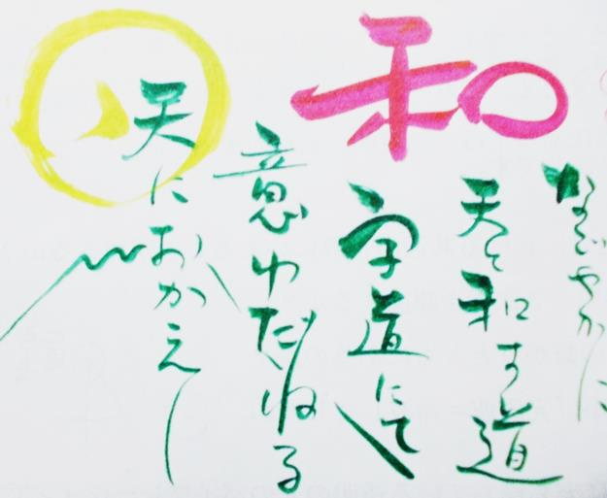

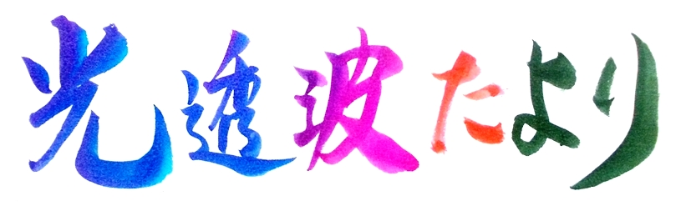

**平成２８年７月　　６０号**

は、宇宙を構成している究極精妙な波

動を意味しています。

　現代の物理学でも全てのものは波動

によって成り立っていることが明らか

になっています。

キリスト教の聖書の福音書に「初め

にコトハありきコトハは神と共にあり

き、コトハは神なりき、全てのものは

これによってなりき・・・」と説かれ

ていますが、その初めのコトハこそ、

宇宙の森羅万象を生みだいている波動

であり、はからずも「ことは＝光透波」

と表現することができるのです。とこ　　　　**上図は光透波研究家・磯部賢一氏の書と詩です**

ろが人類は、有史以来コトハの本質を理解することなく、言葉を道具の一と錯覚して乱用・誤用し、宇宙の理から大きく外れてしまっています。誤った言葉観から発する波動は当然のこととして、大調和を旨とする宇宙の法則から大きく逸脱し、そこに人類世界のあらゆる混乱・混迷・危機と不幸の根本原因があるのです。

**「光透波和の会」の謂れについて**

「光透波和の会」は、言葉の奥に秘められた真理を読み解く「文字の言霊」の普及を目指しており、人々が言葉の深意に気付き、宇宙の理にそった生き方へと目覚めるように、コトバの覚醒活動を展開しています。

「光透波和の会」の名称の中に「和」の文字が組み込まれている所以（ゆえん）は、下のワンポイント字割りを参照下されば明快にご理解いただけるものと思います。

今年は「申」年。「申」の読みは「さる（＝去る）」、「しん（＝新・震）」。その意味するところは、「申年とは古いものが去って、新しいものが震え現われてくる年」と読み解けてきます。正に今日の時代は、世界中が大きく揺れ動き、新たな時代へ転換する産みの苦しみの時を迎えているようです。

言葉の奥には宇宙の深意が秘められています。その秘められた宇宙の真理をご一緒に学んでみませんか。

**大和・調和・平和、大和の民、日本人は「和」の字が好きなようです。**

**その「和」の字を紐解くと、左の字割りのように、五十音＝宇宙構成の元素＝初めのコトハ＝神の理を現す意味が出てきます。それ故に円満な道が開けてくることを教えてくれています。詳しくは次頁セミナーへ。**

**セミナーへ**



**ワンポイント　字割**

ことばｚ

７月の光透波セミナーは下記の日程で開催されます。

７月　光透波セミナーのご案内

字割によって新しい時代の展望が開けます。興味のある方は是非、参加されませんか。

**●第７６回　光透波セミナー**

●**日　　時**　　**７月２４日（日）**　**午後１：３０～４：４５**

●**場　　所**　　　神明いきいきプラザ　　　集会室　 **Ｂ**（４F）　　　東京都港区浜松町１－６－７

　　　　　　　　　　　　　　　　　ＪＲ**浜松町**（北口）徒歩４分　　　都営地下鉄**大門**（B１出口）徒歩４分

●**演　　題**　　「哲学と光透波との関連」　副題「物理学もふまえた思考の階段と飛躍」

●**講　　　師**　 　 磯 部 賢 一 先 生 と 森 裕 平 理学博士。　両先生のコラボ講演

●**参 加 費**　　 ３,０００円　　　セミナー後に懇親会（希望者）

**●愛知県　光透波講座**

●**日　　時**　 **７月１２日（火）**　**ＡＭ１１：００～ＰＭ２：００**

●**場　　　所**　　　 **一宮市アンジェロ**　　　一宮市森本町４－１２－３６

●**演　　題**　　　「空海(真言密教)の秘宝が現代によみがえる」

●**講　　 師**　　 磯　部　賢　一

●**参 加 費**　　 ３,０００円

※参加希望者は、磯部賢一　０９０－９１９９－０２４８　　に問い合わせください。

**●第１８回、和の会　光透波の集い**

**●日　　時**　　**７月９日（土）　午後１：３０～４：３０**

**●場　　所**　　 橘 樹 神 社　集会所　　横浜市保土ヶ谷区天王町１－８－１２

●**講　　師**　　 宿 谷 直 晃　　　　　　　　（相鉄線　「天王町」駅下車　徒歩３分）

　●**参 加 費**　　１,０００円　　　　※詳細は宿谷　（０９０－２４４７－２０３７）まで。

**●集中講座のお知らせ**

光透波の字割をマスターしたい方は、集中講座を随時行っています。

希望の方は直接、磯部宛に電話（０９０－９１９９－０２４８）され、お申し込み下さい。

**●　第７７回 光透波セミナー予告**

**日 時** 平成２８年８月２１日（日） 午後１：３０～４：３０　　　場 所　 神明プラザ　集会室　Ｂ

**光透波和の会**

**名古屋**　　　名古屋市熱田区旗屋2-16-4 　　　　　磯 部　 賢 一

メールアドレス [isobekk50@yahoo.co.jp](mailto:isobekk50@yahoo.co.jp) 携帯　０９０－９１９９－０２４８

**東　京**　　 東京都品川区小山６－１９－５　　　　 宿 谷　 直 晃

メールアドレス　　[syu98-8do8@mbr.nifty.com](mailto:syu98-8do8@mbr.nifty.com)　　 携帯　０９０－２４４７－２０３７

**事務局**　ホームページ　　　http://kotohawanokai.web.fc2.com

**「言霊＜光透波＞の世界」**ヒカルランドから発行　　全国有名書店で発売中。

ネットでの購読も可です。言霊の民・日本人として必読の書です。是非、ご高覧ください。